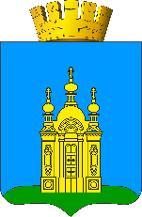
Управление образования администрации
Добрянского городского округа

Статистические данные
муниципальной системы образования
Добрянского городского округа
за 2022 – 2023 учебный год

г. Добрянка

Образование
в цифрах

Содержание
Условные обозначения 4
I. ОБЩАЯ ХАРАКТЕРИСТИКА СИСТЕМЫ ОБРАЗОВАНИЯ 5
Сеть образовательных организаций 5
Кадры в системе образования 5
II. ДОШКОЛЬНОЕ ОБРАЗОВАНИЕ 8
Сеть дошкольных образовательных организаций 8
Охват детского населения дошкольным образованием 8
III. ОБЩЕЕ ОБРАЗОВАНИЕ 9
Сеть общеобразовательных организаций 9
Государственная итоговая аттестация 9
Государственная итоговая аттестация 13
по образовательным программам основного общего образования 13
Организация работы с обучающимися 16
с ограниченными возможностями здоровья, детьми-инвалидами 16
IV. ДОПОЛНИТЕЛЬНОЕ ОБРАЗОВАНИЕ ОБУЧАЮЩИХСЯ 18
Реализация проекта «Талантливые дети» 18
Образовательные организации, работающие в инновационном режиме 21
V. ПРОФИЛАКТИКА ПРЕСТУПНОСТИ СРЕДИ НЕСОВЕРШЕННОЛЕТНИХ 22
Доля обучающихся, совершивших преступления, общественно-опасные деяния, административные правонарушения 24
VI. РАЗВИТИЕ ФИЗКУЛЬТУРЫ И СПОРТА 26
Проведение спортивных и военно-патриотических мероприятий среди учащихся общеобразовательных учреждений Добрянского городского округа 26
VII. ИНФОРМАТИЗАЦИЯ СИСТЕМЫ ОБРАЗОВАНИЯ. 27
Информационно-коммуникационная платформа «Сферум» 27
Программное обеспечение 28
VIII. ПРОФЕССИОНАЛЬНЫЙ РОСТ ПЕДАГОГОВ 29
Активность педагогов образовательных организаций 29
Муниципальный конкурс «Учитель года -2023» 30
Муниципальный конкурс педагогических достижений «Лучшие педагоги» в форме командной олимпиады по функциональной грамотности 31
Динамика категорийности педагогов за 3 года 31
Итоги аттестации в 2021-2022 году 32
Педагогические вакансии 33
Профессиональные педагогические объединения 33
Добрянского городского округа в 2022-2023 уч. году 33
Награждение педагогических работников 35
IX.ФИНАНСИРОВАНИЕ СИСТЕМЫ ОБРАЗОВАНИЯ 36
Субвенция госстандарт 37
Средства краевого бюджета 37
Средняя заработная плата педагогов 37
Отдых и оздоровление детей 38
Обеспеченность путевками на санаторно-курортное лечение работников образовательных учреждений 2019-2022г. 39
Целевое обучение в ПГГПУ 39
Финансирование проектов развития 40
Финансирование проектов развития в разрезе образовательных учреждений 40
X. Приложения 41
Обзор образовательных организаций Добрянского городского округа на 01.09.2023 41
Образовательные учреждения ДГО, занимающиеся инновационной деятельностью 43

Условные обозначения

АРМ – автоматизированное рабочее место
ВУЗ – высшее учебное заведение
ГВЭ – государственный выпускной экзамен
ГИА – государственная итоговая аттестация
ДО – дополнительное образование
ДС – детский сад
ДГО – Добрянский городской округ
ДДС – Добрянский детский сад
ДОД – дополнительное образование детей
ДОУ – дошкольное образовательное учреждение
ДПО – дополнительное профессиональное образование
ДООШ – Добрянская ООШ (см. далее)
ДСОШ – Добрянская СОШ (см. далее)
ЕГЭ – единый государственный экзамен
ИРО – институт развития образования
КАП – краевая аппробационная площадка
КБП – краевая базовая площадка
КДН и ЗП – комиссия по делам несовершеннолетних и защите их прав
КИП – краевая инновационная площадка
КПК – курсы повышения квалификации
КПП – краевая педагогическая площадка
МБУ –муниципальное бюджетное учреждение
образовательное учреждение
МБДОУ – муниципальное бюджетное дошкольное образовательное учреждение
МБОУ – муниципальное бюджетное образовательное учреждение
НМОС – научно-методический общественный совет
ОО – образовательная организация
ОВЗ –ограниченные возможности здоровья
ОГЭ – основной государственный экзамен
ООП – основная общеобразовательная программа
ОПП – опытная педагогическая площадка
ООУ – опорное образовательное учреждение
ООШ – основная общеобразовательная школа
ПК – Пермский край
ПО – программное обеспечение
ПДС – Полазненский детский сад
ПГПУ – Пермский гуманитарно-педагогический университет
ПМПК – психолого-медико-педагогическая комиссия
СОП – социально опасное поведение
СОШ – средняя общеобразовательная школа
С(К)О–специальное (коррекционное) образование
ССУЗ – средне-специальное учебное заведение
УДО – учреждение дополнительного образования
ФГОС – федеральный государственный образовательный стандарт
ФИП – федеральная инновационная площадка
ФМЗ – фонд материальных затрат
ФОТ – фонд оплаты труда
ФСП – федеральная стажировочная площадка
ШТР – школа технического резерва
ЦДОД – центр ДОД (см. ранее)
ЦИО – центр инновационного опыта
ЦППМСП - центр психолого-педагогической, медицинской и социальной помощи
ЦРР – центр развития ребенка
ЭОР – электронные образовательные ресурсы
ЭПП – экспериментальная педагогическая площадка

I. ОБЩАЯ ХАРАКТЕРИСТИКА СИСТЕМЫ ОБРАЗОВАНИЯ

Сеть образовательных организаций
На 1 сентября 2023 года сеть образовательных учреждений округа – 19 юридических лиц, 31 объект.
Обзор образовательных организаций Добрянского городского округа на 01.09.2023 –Приложение 1
13
объектов
18
объектов
1
учреждение дополнительного профессионального образования
2
учреждения дополнительного образования
6
дошкольных образовательных учреждений
10
общеобразова-
тельных учреждений

Кадры в системе образования
Данные «Кадрового мониторинга» по состоянию на 01.04.2023 (кол-во чел.)
Общая численность педагогических работников – 746 чел.

Численность работников в сфере образования (кол-во человек)

Доля педагогических работников в возрасте до 35 лет
общеобразовательных организаций (% от общего кол-ва педагогов в ОО)

Доля педагогических работников в возрасте до 35 лет дошкольных организаций
(% от общего кол-ва педагогов в ДО)
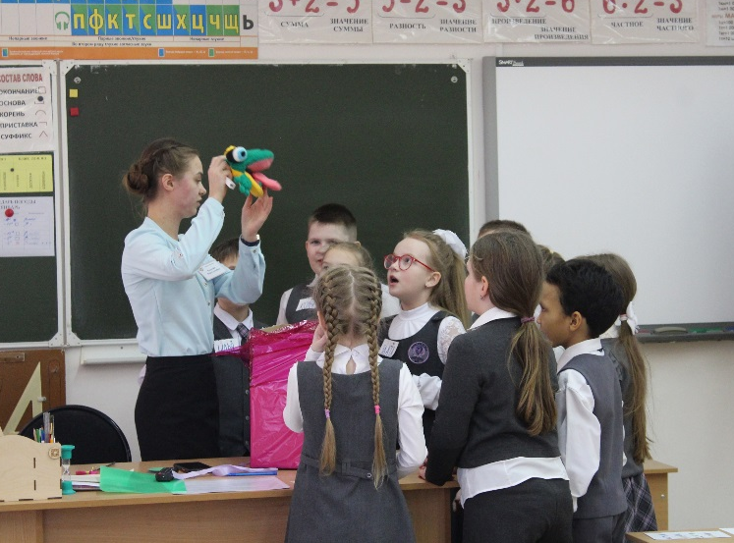
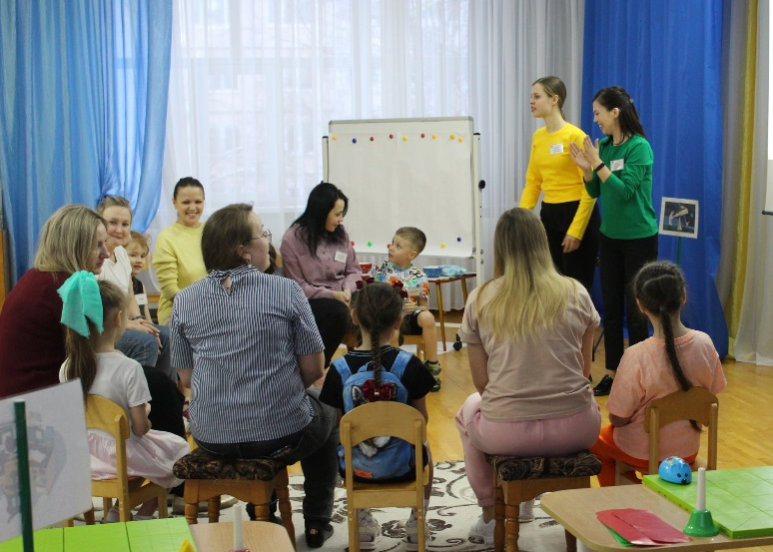

II. ДОШКОЛЬНОЕ ОБРАЗОВАНИЕ

Сеть дошкольных образовательных организаций (кол-во ОО)

Охват детского населения дошкольным образованием
Охват детского населения дошкольным образованием
в дошкольных образовательных организациях 2022-2023г. (кол-во чел.)

Охват дошкольным образованием детей в возрасте с 1 года до 7 лет составляет 100%.

Численность детей в дошкольных образовательных организациях
и дошкольных группах (всего – 2803 чел.) на 01 января 2023 г. (кол-во чел.)

III. ОБЩЕЕ ОБРАЗОВАНИЕ

Сеть общеобразовательных организаций
Общеобразовательные организации: 8 средних общеобразовательныхи 2 основных общеобразовательных школы).

Государственная итоговая аттестация

Категории участников ЕГЭ-2023 (кол-во чел.)

Основные результаты ЕГЭ-2023

№ | Предмет | Кол-во | Тестовый балл | Кол-во не сдавших | Кол-во 100
1 | Русский язык | 134 | 63,34 | 0 | 0
2 | Математика | 58 | 54,52 | 2 | 0
3 | Физика | 19 | 53,74 | 1 | 0
4 | Химия | 12 | 59,75 | 1 | 0
5 | Информатика | 26 | 64,96 | 1 | 0
6 | Биология | 12 | 45,25 | 3 | 0
7 | История | 19 | 57,00 | 0 | 0
8 | География | 7 | 71,29 | 0 | 0
9 | Английский язык | 10 | 66,50 | 1 | 0
10 | Обществознание | 38 | 62,71 | 2 | 0
11 | Литература | 11 | 55,55 | 0 | 0
 |  | 346 | 60,29 | 11 | 0

Результаты ЕГЭ-2023 в сравнении с результатами
выпусников текущего года Пермского края(средний тестовый балл)

Количество выпускников, не сдавших ЕГЭ
(чел., % от общего количества человекоэкзаменов)

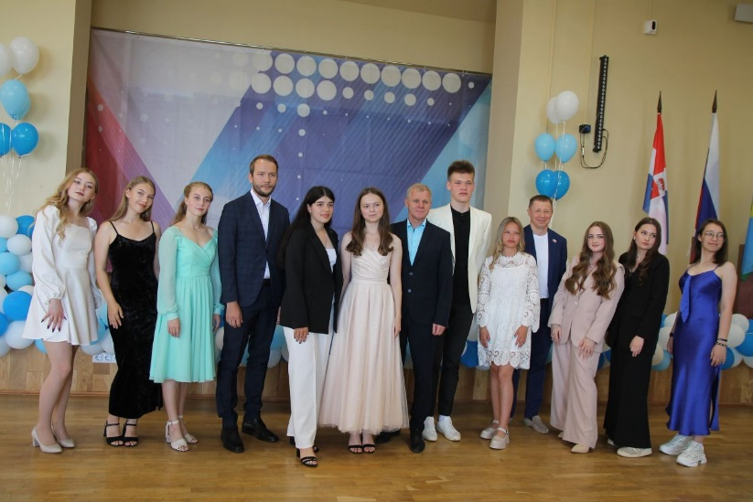

Государственная итоговая аттестация

по образовательным программам основного общего образования

Категории выпускников 9-х классов (чел.)

Основные результаты ОГЭ-2023

 |  |  |  |  |  | Оценка
№ | Предмет | Кол-во | Ср. балл | Тестовый балл | Кол-во 100 | 2 | 3 | 4 | 5
1 | Русский язык | 560 | 25,08 | 56,0 | 10 | 6 | 190 | 237 | 127
2 | Математика | 561 | 13,45 | 48,3 | 0 | 18 | 315 | 213 | 15
3 | Физика | 55 | 18,67 | 40,8 | 0 | 0 | 44 | 11 | 0
4 | Химия | 49 | 28,02 | 59,8 | 0 | 0 | 9 | 17 | 23
5 | Информатика | 258 | 10,95 | 54,8 | 3 | 8 | 114 | 97 | 39
6 | Биология | 174 | 24,39 | 46,7 | 0 | 4 | 90 | 77 | 3
7 | История | 20 | 21,20 | 45,8 | 0 | 0 | 8 | 11 | 1
8 | География | 240 | 20,03 | 52,3 | 1 | 9 | 81 | 113 | 37
9 | Английский язык | 24 | 53,25 | 78,3 | 0 | 0 | 4 | 11 | 9
10 | Обществознание | 291 | 21,73 | 47,0 | 0 | 6 | 190 | 90 | 5
11 | Литература | 9 | 30,00 | 71,6 | 0 | 0 | 3 | 4 | 2
 |  | 2241 | 19,71 | 51,6 | 14 | 51 | 1048 | 881 | 261

Средние баллы ОГЭ Добрянского городского округа
в сравнении с результатами в Пермском крае в 2023 г.(%)

Количество специалистов психолого-педагогического сопровождения участников образовательного процесса в образовательных организациях в 2022 - 2023 уч. году (чел.)

Количество специалистов психолого-педагогического сопровождения участников образовательного процесса в детском саду 2022 - 2023 уч.год (чел.)

Количество специалистов психолого-педагогического сопровождения участников образовательного процесса в школе 2022-2023 уч.год (чел)

Организация работы с обучающимися

с ограниченными возможностями здоровья, детьми-инвалидами
В Добрянском городском округе стабильно функционирует система образования по адаптированным программам, ориентированная на оказание дифференцированной психолого-педагогической, медико-социальной помощи различным категориям детей с ограниченными возможностями здоровья (далее ОВЗ), детям инвалидам и их семьям. В образовательных организациях ДГО обучаются 556 детей с ОВЗ, что составляет 6% от общего количества детей. Из них: с задержкой психического развития – 406 чел., с интеллектуальными нарушениями (умственной отсталостью) – 122 обучающихся и воспитанников, 38 детей – инвалидов с сохранным интеллектом.
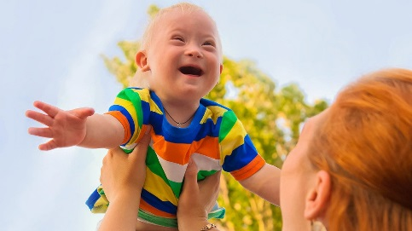
Работает территориальная психолого-медико-педагогическая комиссия (ТПМПК). В 2022 году 202 человека обратились в ТПМПК. Специалистами комиссии обследовано 198 детей, в 4 случаях проведены консультации с родителями (законными представителями). В первом полугодии 2023 года 121 обучающийся прошли комплексное обследование специалистов ТПМПК, первично – 58 обучающихся, повторно - 63.

Количество обучающихся, обследованных на ТПМПК (чел.)

Количество обучающихся, обследованных на ТПМПК за 2022-2023 уч. год (чел.)

Количество учащихся, обучающихся по адаптированным программам в школах
в г.Добрянка и п.Полазна (чел.)

Количество учащихся, обучающихся по адаптированным программам
в сельских школах (чел.)

IV. ДОПОЛНИТЕЛЬНОЕ ОБРАЗОВАНИЕ ОБУЧАЮЩИХСЯ
Охват дополнительным образованием детей в возрасте с 5 до 18 лет
неспортивной направленности (чел.)
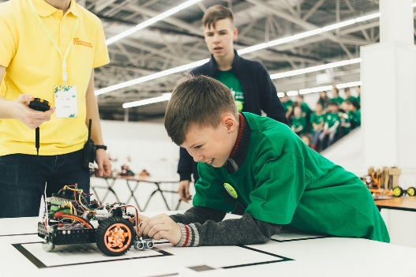
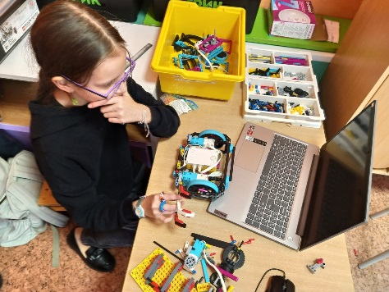

Реализация проекта «Талантливые дети»
Кол-во награжденных знаком отличия Пермского края «Гордость Пермского края»
(обучающиеся 5 – 11 классов)

Доля награжденных знаком отличия Пермского края «Гордость Пермского края»
(% от общего количества обучающихся 5 – 11 классов)

Количественные данные об участниках Всероссийской олимпиады
школьников в 2022-2023 учебном году (чел.).
Школьный этап

Количественные данные об участниках
Всероссийской олимпиады школьников в 2022-2023 учебном году (чел.).
Муниципальный этап

Количественные данные об участниках
Всероссийской олимпиады школьников в 2022-2023 учебном году (чел.).
Региональный этап
Результаты участия детей в конкурсе научно-исследовательских работ обучающихся 5-11 классов в 2022-2023 уч. году - муниципальный этап (%)

Доля детей, ставших победителями и призёрами муниципальных, краевых, всероссийских, международных мероприятий (% от общего количества участников, направленных для участия от образовательной организации)

Образовательные организации, работающие в инновационном режиме
Образовательные организации, занимающиеся инновационной деятельностью (Приложение 2), (кол-во)

V. ПРОФИЛАКТИКА ПРЕСТУПНОСТИ СРЕДИ НЕСОВЕРШЕННОЛЕТНИХ
Количество и доля учащихся, состоящих на учете (кол-во чел. и % от общего кол-ва)

Количество и доля дошкольников, состоящих на учете
(кол-во чел. и % от общего кол-ва)

Обучающиеся, состоящие на учете, в разрезе ОО г. Добрянка и п. Полазна
(кол-во чел. и % от общего количества)

Обучающиеся, состоящие на учете, в разрезе сельских школ
(кол-во чел. и % от общего количества)

Доля дошкольников, состоящих на учете, в разрезе ДОУ (% от общего количества)

Доля обучающихся, совершивших преступления, общественно-опасные деяния, административные правонарушения

Количество обучающихся, совершивших преступления, общественно опасные деяния, административные правонарушения по состоянию на 01 июля 2023 года
в разрезе школ (чел.)

VI. РАЗВИТИЕ ФИЗКУЛЬТУРЫ И СПОРТА

Проведение спортивных и военно-патриотических мероприятий среди учащихся общеобразовательных учреждений Добрянского городского округа (кол-во чел.)

VII. ИНФОРМАТИЗАЦИЯ СИСТЕМЫ ОБРАЗОВАНИЯ.

Информационно-коммуникационная платформа «Сферум»
В соответствии с письмом Министерства просвещения Российской Федерации от 17 апреля 2023 года № АБ-1665/08, в целях реализации государственной политики по импортозамещению и внедрения цифровой образовательной среды, во исполнение подпунктов «а», «б» пункта 1 раздела II протокола совещания у первого заместителя Руководителя Администрации Президента Российской Федерации Кириенко С.В. от 22 марта 2023 г. субъектам Российской Федерации рекомендовано обеспечить достижение следующих показателей:
- в срок до 1 мая 2023 г.: 100% образовательных организаций подключены к информационно-коммуникационной образовательной платформе «Сферум» (подпункт «а»);
- в срок до 31 мая 2023 г.: 100% педагогических работников общеобразовательных, профессиональных образовательных организаций и организаций дополнительного образования в рамках исполнения должностных обязанностей при организации образовательной деятельности и/или организации коммуникаций в сети Интернет с обучающимися и родителями (законными представителями) используют далее – ИКОП «Сферум» (подпункт «б»).
Количество зарегистрированных учителей в «Сферум»
ОО Добрянского городского округа на 01.06.2023 (чел.)

Программное обеспечение
В целях реализации государственной политики импортозамещения, а также с целью реализации мероприятий государственной программы «Образование и молодежная политика» Пермского края по оснащению образовательных организаций компьютерной техникой и программным обеспечением Министерством информационного развития и связи Пермского края заключены лицензионные договоры c ООО «РЕД СОФТ» и ООО «Новые облачные технологии» на использование программных продуктов «Операционная система РЕД ОС» и «МойОфис Образование» муниципальными и государственными образовательными организациями, реализующими программы начального общего, основного общего и среднего общего образования (письмо Министерства образования и науки Пермского края от 29.12.2022 № 26-36-вн-2103). В январе 2023г. управлением образования была направлена заявка от Добрянского городского округа с количеством требуемых лицензий на данное ПО.

Кол-во заявок на лицензии РедОС от школ ДГО

В апреле 2023г. в целях продолжения мероприятий по импортозамещению программного обеспечения была отправлена заявка о дополнительной потребности образовательных организаций (дошкольные образовательные организации, организации дополнительного образования детей, профессиональные образовательные организации, образовательные организации дополнительного профессионального образования) в лицензиях на программное обеспечение РЕД ОС.

Кол-во заявок на лицензии РедОС от ДОУ и УДО ДГО

VIII. ПРОФЕССИОНАЛЬНЫЙ РОСТ ПЕДАГОГОВ

Активность педагогов образовательных организаций

Участие педагогов в конкурсах и олимпиадах краевого
и федерального уровней (кол-во чел.)

Муниципальный конкурс «Учитель года -2023»

Количество участников конкурса «Учитель года 2023» в разрезе учреждений (чел.)

Качество подготовки участников конкурса в разрезе учреждений (кол-во чел.)

Муниципальный конкурс педагогических достижений «Лучшие педагоги» в форме командной олимпиады по функциональной грамотности
В Олимпиаде приняли участие 9 команд педагогов образовательных организаций Добрянского городского округа. В состав каждой команды входило 5 педагогов, являющихся представителями различных предметных областей.

Результаты олимпиады по функциональной грамотности (кол-во баллов)

Динамика категорийности педагогов за 3 года (%)

Итоги аттестации в 2021-2022 году

Педагогические вакансии (кол-во ставок)

Профессиональные педагогические объединения (ППО)

Добрянского городского округа в 2022-2023 уч. году

В 2022-2023 учебном году действовало 8 профессионально-педагогических объединений.
Были организованы и проведены два единых дня ППО 8 ноября и 28 марта с приглашением научных сотрудников ПГГПУ, ЦНППМПР ГАУ ДПО «ИРО ПК», которые провели семинары для педагогов. 8 ноября приняли участие 218 педагогов, 28 марта - 259 педагогов.

Деятельность профессиональных педагогических объединений
Добрянского городского округа в 2022-2023 уч. году

Награждение педагогических работников (кол-во чел.)

IX.ФИНАНСИРОВАНИЕ СИСТЕМЫ ОБРАЗОВАНИЯ

Средний размер субсидии на выполнение муниципального задания
на одно учреждение (тыс. руб.).
Средства местного бюджета

Субсидии на выполнение муниципального задания (тыс. руб.)

Субвенция госстандарт, (тыс. руб.)

Средства краевого бюджета

Средняя заработная плата педагогов (тыс.руб.)

Фонд материальных затрат
(тыс. руб.)

Отдых и оздоровление детей (кол-во чел.)

Объем средств на отдых и оздоровление детей (тыс. руб.)

Обеспеченность путевками на санаторно-курортное лечение работников образовательных учреждений 2019-2022г. (кол-во чел.)

Целевое обучение в ПГГПУ
В целях обеспечения педагогическими кадрами образовательные организации Добрянского городского округа в 2022г. Управлением образования заключено 5 договоров о целевом обучении с выпускниками школ Добрянского городского округа:
2 – выпускника Добрянской СОШ № 2,
2 – выпускника Добрянской СОШ № 5,
1 – выпускник Полазненской СОШ № 1
Заключённые договоры на целевое обучение в ПГГПУ
в 2020-2022гг. (кол-во чел.)

Финансирование проектов развития (тыс. руб)

Финансирование проектов развития в разрезе образовательных учреждений

X. Приложения
Приложение 1

Обзор образовательных организаций Добрянского городского округа на 01.09.2023
СРЕДНИЕ ОБЩЕОБРАЗОВАТЕЛЬНЫЕ ОРГАНИЗАЦИИ
Образовательная организация |  | Адрес |  | ФИО директора ОО |  | Конт. телефон,  e-mail | Статус
МБОУ «Добрянская СОШ №1 (КШ)» |  | г Добрянка  ул. Маяковского, 2 |  | Пискунова  Ольга Анатольевна |  | 2-77-26  school1_dobr@mail.ru
МБОУ «Добрянская СОШ № 2» |  | г. Добрянка  ул. Строителей, 7 |  | Стерхова  Наталья Николаевна |  | 2-69-84  school2_07@mail.ru
МБОУ «Добрянская СОШ№ 3» |  | Корпус № 1  г. Добрянка  ул. Энгельса, 9 |  | Фатова Яна Владимировна |  | 2-72-22  school.3@mail.ru | ФИП
 |  | Корпус № 2  г. Добрянка  ул. Жуковского, 26 |  |  |  | 2-18-59
МБОУ «Добрянская СОШ № 5» |  | г. Добрянка  ул. Жуковского, 37 |  | Шилкова  Ольга Николаевна |  | 2-67-19  school5_dobr@mail.ru | ФИП
с. Голубята
ул. Молодёжная, 9
МБОУ «Полазненская СОШ № 1» |  | п. Полазна  ул. 50 лет Октября, 3 |  | Брызгалова  Ольга Михайловна |  | 7-52-37  pschool1@mail.ru
МБОУ «Полазненская СОШ № 3» |  | п. Полазна  ул. Дружбы, 5 |  | Меденникова  Ольга Ивановна |  | 7-52-43  pschool3@bk.ru | КИП,  ФИП
 |  | д. Гари, ул. Центральная, 1а
МБОУ «Дивьинская СОШ» |  | п. Дивья  ул. Первомайская, 5 |  | Костарева Татьяна Викторовна |  | 3-79-20 divya_sh2006g@mail.ru | ЦИО, ФИП
 |  | п.Дивья, ул.Пионерская,18
 |  | с.Висим, ул. Советская,1
п. Ярино,
ул. Пионерская, 10
МБОУ «Вильвенская СОШ» |  | п. Вильва,  ул. Железнодорожная, 2 |  | Ганина  Марина Леонидовна |  | 3-95-34  vilva-school@mail.ru
МБОУ «Сенькинская СОШ» |  | с. Сенькино  ул. Коровина, 8 |  | Вылегжанина Ирина Валерьевна |  | 3-92-74 senkino80@mail.ru
п. Камский,
ул. Советская, 1
ОСНОВНЫЕ ОБЩЕОБРАЗОВАТЕЛЬНЫЕ ОРГАНИЗАЦИИ
Образовательная организация |  | Адрес |  | ФИО директора ОО |  | Кон.телефон  e-mail | Статус
МБОУ «Перемская ООШ» |  | с. Перемское  ул. Школьная, 3 |  | Паршаков Владимир Васильевич |  | 3-97-22 peremsk_school@mail.ru
 |  | с. Никулино, ул. Центральная, 16
ОБРАЗОВАТЕЛЬНЫЕ ОРГАНИЗАЦИИ ДОПОЛНИТЕЛЬНОГО ОБРАЗОВАНИЯ ДЕТЕЙ
Образовательная организация | Адрес |  | ФИО директора ОО |  | Кон.телефон  e-mail |  | Статус
МБУ ДО «ЦДОД «Логос» | г. Добрянка  ул. Победы, 101 |  | И. о. директора Семерикова Наталья Михайловна |  | 2-48-80  logos-dobr@mail.ru
МБУ ДО «ПЦДОД «ШТР» | п. Полазна  ул. Больничная, 1 |  | Шулятьев Андрей Федорович |  | 7-74-12  new-muk@mail.ru
ДОШКОЛЬНЫЕ ОБРАЗОВАТЕЛЬНЫЕ ОРГАНИЗАЦИИ
Образовательная организация | Адрес |  | ФИО директора ОО |  | Кон.телефон  e-mail |  | Статус
МБДОУ «ЦРР «ДДС № 11» | г. Добрянка  ул. Энгельса, 11/2 |  | Кочкина  Татьяна Викторовна |  | 2-46-51  ds-11@mail.ru
г. Добрянка
ул. ул. Энгельса, 7/2
МБДОУ «ЦРР «ДДС № 15» | г. Добрянка  ул. В-войны, 5 |  | Максименкова  Татьяна Александровна |  | 2-13-39  crrdds15@yandex.ru |  | ФИП
МБДОУ «ДДС № 16 «ПроУспех» | г. Добрянка  ул. Жуковского, 22 |  | Пьянкова  Ольга Федоровна |  | 2-94-18  det-sad.16@mail.ru |  | ФИП
г. Добрянка
ул. Энергетиков, 31/1
г. Добрянка
ул. Жуковского, 23
МБДОУ «ДДС № 21» | г. Добрянка  ул. Жуковского, 40 |  | Сухнева  Светлана Леонидовна |  | 2-25-13  detsad2169@mail.ru |  | КОП, КОП
г. Добрянка
ул. Герцена, 30/1
МБДОУ «ПДС №2» | п. Полазна, ул. Дружбы, 17б |  | Денисова  Ирина Геннадьевна |  | 7-91-40  polazna-2-ds@yandex.ru
п. Полазна
ул. Газовиков, 1а
п. Полазна
ул. Парковая, 12а
 | д.Ключи, ул.Полевая д.4
МБДОУ «ПДС № 7» | п. Полазна  ул 50 лет Октября , 11 |  | Горбунова  Светлана Валерьевна |  | 7-94-06  detsad7polazna@mail.ru |  | ФИП
п. Полазна
ул. 50 лет Октября, 11а
ОРГАНИЗАЦИИ ДОПОЛНИТЕЛЬНОГО ПРОФЕССИНАЛЬНГО ОБРАЗОВАНИЯ
Образовательная организация | Адрес |  | ФИО директора ОО |  | Кон.телефон  e-mail |  | Статус
МБУ ДПО «ИМЦ» | г. Добрянка  ул. Ленина,5 |  | И.о. директора Близнецова Елена Владимировна |  | 2-42-00  mmc_dobr@bk.ru
г.Добрянка,
ул. Энергетиков 13А

Приложение 2

Образовательные учреждения ДГО,

занимающиеся инновационной деятельностью

МБОУ «ДСОШ № 3»
- Член Университетского округа НИУ Высшая школа экономики – Пермь.
- Центр образования цифрового и гуманитарного профилей «Точка роста»/ Приказ Министерства образования и науки Пермского края от 26.09.2019 года №СЭД-26-01-06-915 «Об утверждении перечня общеобразовательных организаций Пермского края, отобранных для создания Центров образования цифрового и гуманитарного профилей «Точка роста».

МБОУ «ДСОШ № 5»
- Участник Всероссийского проекта «Условия формирования функциональной грамотности среди обучающихся в рамках реализации образовательных программ начального общего образования»/ Приказ № 03/ОД- 13-1 от 16.02.2022 года Министерства просвещения Российской Федерации ФГБОУ высшего образования ПГГПУ.

МБОУ «ПСОШ № 3»
- Статус краевой инновационной площадки в образовании Пермского края по теме "Цифровая школа как платформа развития персонального образования и soft-skills-компетенций в условиях Экосистемы и ее апробация"/ Приказ № 109-С по АНО ДПО «Институт инновационной образовательной политики и права «ЭВРИКА - Пермь" от 10.06.2022г. "Об утверждении статуса и тематики краевой инновационной площадки".
- Статус «Инновационная площадка» по программе «Совместная работа педагогического коллектива и родительской общественности по формированию у детей и их родителей потребности в здоровом образе жизни и в содержательном досуге"/ Свидетельство №07/2021 от 01.01.2021г. ЧОУ ДПО «Академия родительского образования» о присвоении статуса «Инновационная площадка».

МБОУ «Дивьинская СОШ»
- Организация деятельности в рамках модели сетевого партнерства общеобразовательных организаций, являющихся Центрами инновационного опыт (далее - ЦИО) с общеобразовательными организациями, имеющими низкие образовательные результаты (далее - сетевые площадки)/ Приказ ректора ПГГПУ № 04-ДЩ-266-1 от 23.09.2021 г. «Об организации сетевого взаимодействия в рамках Университетского округа».
- Инновационная площадка Всероссийского проекта "Самбо в школу"

МБДОУ «ЦРР ДДС №15»
- Инновационная площадка Федерального института современного образования АО «ЭЛТИ КУДИЦ» по теме «Развитие компетенций в соответствии с программой “Kidskills” и “Juniorskills” средствами STEM-образования (проект “STEM-skills”)»/ ПРИКАЗ №3 / ФИСО – 22 от «31» января 2022 г "О присвоении статуса инновационной площадки" На основании решения Ученого совета Федерального института современного образования АО «ЭЛТИ-КУДИЦ» «Об утверждении тем инновационных проектов» (протокол решения №1 от 17.12.2021 г.).
МБДОУ «ДДС №16 ПроУспех»
- Разработка програмно-методических материалов к региональной программе по духовно-нравственному воспитанию детей дошкольного возраста "Живые узелки"/ Министерство образования и науки Пермского края 07.06.2019г. № СЭД-26-01-06-590
- Апробация и внедрение основ алгоритмизации и программирования для дошкольников и младших школьников в цифровой образовтельной среде "ПиктоМир"/ МИНОБРНАУКИ РОССИИ Федеральное государственное учреждение «Федеральный научный центр научно-исследовательский институт системных исследований Российской академии наук» 23.03.2021г.№ П-61

МБДОУ «ДДС №21»
- Краевая опорная площадка. Апробация программы финансово-экономической грамотности детей дошкольного возраста с учетом региональных особенностей Пермского края «Открытие Феечки Копеечки»/ приказ МОПк № СЭД 26-01-06-1391 от17.01.2020г
- Краевая опорная площадка по реализации краевого проекта "3Dмузей в детском саду"/ Приказ МО ПК № 462 от 17.05 2022 г "О создании рабочей группы по разработке проекта программы «3D музей в детском саду» с использованием регионального компонента и учетом специфики национальных, социокультурных условий образовательных организаций, реализующих образовательные программы дошкольного образования, расположенных на территории Пермского края.

МБДОУ «Полазненский ДС №7»
- "Вовлечение родителей в организацию детской исследовательской деятельности"/ Приказ №69/11 от 27 мая 2022 года "О присвоении дошкольным образовательным организациям статуса инновационной площадки федерального уровня АНО ДПО "НИИ дошкольного образования "Воспитатели России".

